62 олімпіада юних математиків
2011-2012 навч. рік
6 клас

- Тетянка сказала: «В Андрійка більше ста книг». Данилко заперечив: «Ні, менше». Марійка сказала: «Ну, хоча б одна книга у нього, напевно, є». Скільки книг може бути в Андрійка, якщо з цих трьох тверджень рівно одне істинне?
- Сашко, Борис і Василь збирали гриби. Борис знайшов грибів на 20% більше, ніж Сашко, але на 20% менше, ніж Василь. На скільки відсотків більше грибів знайшов Василь, ніж Сашко?
- Відновити запис множення (замість зірочок поставити числа, щоб запис множення був вірним) та пояснити свої міркування. |  |  | 6 | *
 |  | * | * | *
 |  |  | * | *
 |  | * | *
 | * | *
 | * | * | * | 6
- Як розмістити 10 точок на 5 прямих так, щоб на кожній було по 4 точки?
- Петро та Іван грають в гру. За першим ходом Петро називає число, що не перевищує 6, а Іван додає до нього деяке число, що також не перевищує 6, і називає суму. Далі Петро до названої суми додає число не більше 6 і називає нову суму і т.д. Виграє той, хто першим назве число 2012. Хто може забезпечити собі виграш?
62 олімпіада юних математиків
2011-2012 навч. рік

7 клас
- Послідовність чисел починається з 7. Далі кожне наступне число – це сума цифр квадрата попереднього числа, збільшеного на 1. Знайти число, яке буде написано на 2011 місці.
- Зібрали 100кг грибів. Виявилося, що вологість їх дорівнює 99%. Коли гриби підсушили, вологість їх зменшилась до 98%. Якою стала маса цих грибів після підсушування?
- Петрик з’їв $\frac{1}{3}$ всіх яблук і ще 2 яблука, Миколка з’їв $\frac{1}{4}$ всіх яблук і ще 1 яблуко, а Вітя – половину тих яблук, що залишилися після Петрика і Миколки. Після цього залишилась $\frac{1}{6}$ від початкової кількості яблук. Скільки яблук було спочатку?
- В купе одного з вагонів потягу їдуть шість пасажирів, що мешкають у різних містах: Москві, Санкт-Петербурзі, Мінську, Києві, Харкові, Одесі. Їх прізвища: Андріїв, Борисов, Васильєв, Григор’єв, Дмитрієв, Єлісеєв.
При посадці Васильєв допомагав одеситу грузити багаж. В дорозі з’ясувалось, що Андріїв і москвич – лікарі, Дмитрієв і петербуржець – учителі, Васильєв і мінчанин – інженери. Борисов і Єлісеєв – служили в армії, а мінчанин в армії не служив. Андріїв і харків’янин вийшли в Києві, а Васильєв поїхав далі. Єлісеєв сперечався з петербуржцем про користь нових ліків. Визначити місце проживання кожного з пасажирів, та їх професії.
5. Чи можна закласти таблицю $\text{10}×\text{14}$ фігурками вигляду
так, щоб вони не перетиналися та не виходили за межі
таблиці?

62 олімпіада юних математиків
2011-2012 навч. рік

8 клас
- Числа a, b, c такі, що $a+b+c=7, \frac{1}{a+b}+\frac{1}{b+c}+\frac{1}{c+a}=0,7\text{.}$ Знайти значення виразу $\frac{a}{b+c}+\frac{b}{a+c}+\frac{c}{a+b}\text{.}$
- Побудувати графік функції: $y=\frac{x}{\left|x\right|}+\frac{\left|x+2\right|}{x+2}+\left|x−2\right|$.
- У прямокутному трикутнику катет завдовжки 12см прилягає до кута ${\text{30}}^{∘}\text{.}$ Знайти довжину бісектриси другого гострого кута трикутника.
- Чи є число ${\text{2011}}^{2}+{\text{2012}}^{2}+{\left(\text{2011}⋅\text{2012}\right)}^{2}$ точним квадратом?
- Довести, що $n^{5}−5n^{3}+4n$ ділиться на 120.

8 класс

- Числа a, b, c такие, что $a+b+c=7, \frac{1}{a+b}+\frac{1}{b+c}+\frac{1}{c+a}=0,7\text{.}$ Найти значение выражения $\frac{a}{b+c}+\frac{b}{a+c}+\frac{c}{a+b}\text{.}$
- Построить график функции: $y=\frac{x}{\left|x\right|}+\frac{\left|x+2\right|}{x+2}+\left|x−2\right|$.
- В прямоугольном треугольнике катет длиной 12 см прилегает к углу ${\text{30}}^{∘}\text{.}$ Найти длину биссектрисы другого острого угла треугольника.
- Является ли число ${\text{2011}}^{2}+{\text{2012}}^{2}+{\left(\text{2011}⋅\text{2012}\right)}^{2}$ точным квадратом?
- Доказать, что $n^{5}−5n^{3}+4n$ делится на 120.

На виконання роботи відводиться 4 години
Кожне завдання оцінюється в 7 балів
Використання калькуляторів не дозволяється

62 олімпіада юних математиків
2011-2012 навч. рік

9 клас

- Підряд виписано 2011 чисел. Кожне з них, крім першого та останнього, дорівнює сумі двох сусідніх з ним чисел. Чому дорівнює сума всіх чисел, якщо останнє число 2012?
- Точка дотику кола, вписаного в прямокутний трикутник, поділяє гіпотенузу на частини, що дорівнюють a і b. Знайти площу трикутника.
- Розв’язати систему рівнянь: $\left\{\begin{matrix}\frac{\text{xy}}{x+y}=\frac{8}{3}, \\ \frac{\text{yz}}{y+z}=\frac{\text{12}}{5}, \\ \frac{\text{xz}}{x+z}=\frac{\text{24}}{7}\text{.}\end{matrix}\right.$
- Записати функцію $y=\sqrt{4+4x+x^{2}}−\sqrt{4−4x+x^{2}}$ у простішому вигляді та побудувати її графік.
- Знайти двозначне число, яке менше від суми квадратів його цифр на 11 і більше за їх подвоєний добуток на 5.

9 класс

- Подряд записаны 2011 чисел. Каждое из которых, кроме первого и последнего, равно сумме двух соседних с ним чисел. Чему равна сумма всех чисел, если последнее число 2012?
- Точка касания окружности, вписанной в прямоугольный треугольник, делит гипотенузу на части, равные a и b. Найти площадь треугольника.
- Решить систему уравнений: $\left\{\begin{matrix}\frac{\text{xy}}{x+y}=\frac{8}{3}, \\ \frac{\text{yz}}{y+z}=\frac{\text{12}}{5}, \\ \frac{\text{xz}}{x+z}=\frac{\text{24}}{7}\text{.}\end{matrix}\right.$
- Записать функцию $y=\sqrt{4+4x+x^{2}}−\sqrt{4−4x+x^{2}}$ в более простом виде и построить ее график.
- Найти двузначное число, которое меньше суммы квадратов его цифр на 11 и больше их удвоенного произведения на 5.

На виконання роботи відводиться 4 години
Кожне завдання оцінюється в 7 балів
Використання калькуляторів не дозволяється

62 олімпіада юних математиків
2011-2012 навч. рік

10 клас

- З пункту А в пункт В та з В в А одночасно вийшли два пішоходи. Коли перший пройшов половину шляху, другому залишилось пройти 24км, а коли другий пройшов половину шляху, першому залишилось пройти 15км. Скільки кілометрів залишиться пройти другому пішоходу після того, як перший закінчить перехід?
- Розв’язати рівняння: $\sqrt{x^{2}+1}+\sqrt[3]{8−x^{2}}=3\text{.}$
- Три висоти трикутника перетинаються в точці О, яка поділяє одну з них навпіл, другу у відношенні 2:1, рахуючи від вершини. В якому відношенні точка О поділяє третю висоту?
- Побудувати графік функції: $\left|y\right|=\frac{\left|x−1\right|}{x^{2}−1}\text{.}$
- Скільки розв’язків в залежності від параметра а має система: $\left\{\begin{matrix}\left|x\right|+\left|y\right|=a, \\ x^{2}+y^{2}=4\text{.}\end{matrix}\right.$

10 класс

- Из пункта А в пункт В и из В в А одновременно вышли два пешехода. Когда первый прошел половину пути, второму осталось пройти 24 км, а когда второй прошел половину пути, первому осталось пройти 15 км. Сколько километров останется пройти второму пешеходу после того, як перший закончит путь?
- Решить уравнение: $\sqrt{x^{2}+1}+\sqrt[3]{8−x^{2}}=3\text{.}$
- Три высоты треугольника пересекаются в точке О, которая делит одну из них пополам, вторую в отношении 2:1, считая от вершины. В каком отношении точка О делит третью высоту?
- Построить график функции $\left|y\right|=\frac{\left|x−1\right|}{x^{2}−1}\text{.}$
- Сколько решений в зависимости от параметра а имеет система: $\left\{\begin{matrix}\left|x\right|+\left|y\right|=a, \\ x^{2}+y^{2}=4\text{.}\end{matrix}\right.$

На виконання роботи відводиться 4 години
Кожне завдання оцінюється в 7 балів
Використання калькуляторів не дозволяється

62 олімпіада юних математиків
2011-2012 навч. рік

11 клас

- Дано опуклий чотирикутник АВСD такий, що $∠\text{ABC}={\text{90}}^{∘}, \text{AC}=\text{CD}$ і $∠\text{BCA}\text{=∠}\text{ACD}\text{.}$ Точка $F$ - середина відрізка $\text{AD}\text{.}$ Відрізки $\text{BF}$ і $\text{AC}$ перетинаються в точці $L$ . Довести, що $\text{BC}=\text{CL}\text{.}$.
- Довести нерівність: $\frac{1}{1!}+\frac{1}{2!}+\frac{1}{3!}+\text{.}\text{.}\text{.}+\frac{1}{n!}≤\frac{2n−1}{n}\text{.}$ ($n!=1⋅2⋅3⋅\text{.}\text{.}\text{.}⋅n$)
- Побудувати графік функції: $y=\sqrt{1−{\text{cos}}^{2}x}⋅\sqrt{1+{\text{ctg}}^{2}x}⋅\sqrt{4x^{2}+4x+1}\text{.}$
- Розв’язати рівняння: $x^{2}−{\text{sin}}^{2}y=2x\text{cos}y−1−y^{2}\text{.}$
- В сосуді знаходиться 10%-й розчин спирту. З сосуду відлили $\frac{1}{3}$ його вмісту, а в частину, що залишилась, долили води так, що сосуд став заповненим на $\frac{5}{6}$ від початкового об’єму. Який процентний вміст спирту в сосуді?

11 класс

- Дан выпуклый четырехугольник АВСD такой, что $∠\text{ABC}={\text{90}}^{∘}, \text{AC}=\text{CD}$ и $∠\text{BCA}\text{=∠}\text{ACD}\text{.}$ Точка $F$ - середина отрезка $\text{AD}\text{.}$ Отрезки $\text{BF}$ и $\text{AC}$ пересекаются в точке $L$. Доказать, что $\text{BC}=\text{CL}\text{.}$.
- Доказать неравенство: $\frac{1}{1!}+\frac{1}{2!}+\frac{1}{3!}+\text{.}\text{.}\text{.}+\frac{1}{n!}≤\frac{2n−1}{n}\text{.}$ ($n!=1⋅2⋅3⋅\text{.}\text{.}\text{.}⋅n$).
- Построить график функции: $y=\sqrt{1−{\text{cos}}^{2}x}⋅\sqrt{1+{\text{ctg}}^{2}x}⋅\sqrt{4x^{2}+4x+1}\text{.}$
- Решить уравнение: $x^{2}−{\text{sin}}^{2}y=2x\text{cos}y−1−y^{2}\text{.}$
- В сосуде находится 10%-й раствор спирта. Из сосуда отлили $\frac{1}{3}$ его содержимого, оставшуюся часть долили водой так, что сосуд оказался наполненным на $\frac{5}{6}$ первоначального объема. Какое процентное содержание спирта оказалось в сосуде?

На виконання роботи відводиться 4 години
Кожне завдання оцінюється в 7 балів
Використання калькуляторів не дозволяється
62 олімпіада юних математиків
2011-2012 навч. рік
Вказівки до розв’язків
6 клас

- Можливі три випадки: правду сказала або Тетянка, або Данилко, або Марійка. Якщо правду сказала Тетянка, то Марійка теж сказала правду, що суперечить умові. Якщо правду сказала Марійка, то Тетянка і Данилко, за умовою, повинні сказати неправду. Це можливо, якщо в Андрійка рівно 100 книг. Якщо правду сказав Данилко, то твердження Тетянки неправильне, а твердження Марійки теж повинно бути неправильним. Це можливо, якщо в Андрійка книг немає.
Відповідь: 0 або 100.
- Нехай Борис зібрав х грибів, тоді Сашко – 0,8х, а Василь – 1,2х грибів. Василь зібрав на $\frac{1,2х−0,8х}{0,8х}⋅\text{100}\text{\%}=\text{50}\text{\%}$ більше грибів, ніж Сашко.
Відповідь: на 50%.
3. $\text{66}×\text{111}$
4. Один з варіантів відповіді на малюнку:

5. Має місце рівність $\text{2012}=\text{287}⋅7+3$. Виграє Петро, якщо він першим ходом назве число 3. Якщо потім Іван назве число $1≤k≤6$, то Петро назве $7−k$, бо $1≤7−k≤6$ і т.д.

7 клас
- Якщо перше число 7, то друге знайдемо по заданому правилу: 7+1=8, $8^{2}=\text{64}$, 6+4=10, наступне число буде: 10+1=11, ${\text{11}}^{2}=\text{121}$, 1+2+1=4, наступне число: 4+1=5, $5^{2}=\text{25}$, 2+5=7, і т.д. Тобто числа будуть повторюватись? 7, 10, 4, 7, 10, 4, 7,… Оскільки 2011=670 3+1, то на 2011-му місці буде число 7.
Відповідь: 7.
- В 100 кг грибів 1 кг грибної маси. Після підсушки 1кг грибної маси складає 2% від загальної маси грибів, тому маса грибів складає $\frac{1\text{кг}⋅\text{100}\text{\%}}{2\text{\%}}=\text{50}\text{кг}$.
Відповідь: 50кг.
- Нехай було х яблук, тоді Петрик з’їв $\left(\frac{1}{3}х+2\right)$ яблук, Миколка з’їв $\left(\frac{1}{4}х+1\right)$яблук, після чого залишилось $х−\frac{1}{3}х−2−\frac{1}{4}х−1=\frac{5х−\text{36}}{\text{12}}$ яблук. З них Вітя з’їв половину, тобто $\frac{5х−\text{36}}{\text{24}}$ яблук і стільки ж залишилось, що складало $\frac{1}{6}х$ яблук. З рівняння $\frac{5х−\text{36}}{\text{24}}=\frac{1}{6}х$ знаходимо, що х = 36.
Відповідь: 36 яблук.
4. У розв’язуванні цієї задачі доцільно скористатися таблицею.
Відповідь: Єлісеєв – москвич, Борисов –петербуржець, Григор’єв –мінчанин, Васильєв – києвлянин, Дмитрієв –харків’янин, Андріїв – одесит.

5. Зафарбуємо таблицю смужками, як показано на рисунку.
Зауважимо, що згідно такого розфарбування задана фігура буде
накривати непарну кількість білих клітинок. Припустимо, що
заданими фігурками можна закласти таблицю $\text{10}×\text{14}$, тоді їх має
бути $\text{140}:4=\text{35}$. Отже, всі разом вони мають накривати непарну
кількість білих клітинок, що неможливо, бо їх є 70.
Відповідь: Не можна.

8 клас

1. Якщо перемножити указані рівняння, отримаємо: $\left(a+b+c\right)\left(\frac{1}{a+b}+\frac{1}{b+c}+\frac{1}{c+a}\right)=4,9$; $\frac{a+b+c}{a+b}+\frac{a+b+c}{b+c}+\frac{a+b+c}{a+c}=4,9$; $1+\frac{c}{a+b}+1+\frac{a}{b+c}+1+\frac{b}{a+c}=4,9$; $\frac{a}{b+c}+\frac{b}{a+c}+\frac{c}{a+b}=4,9−3=1,9$.
Відповідь: 1,9.
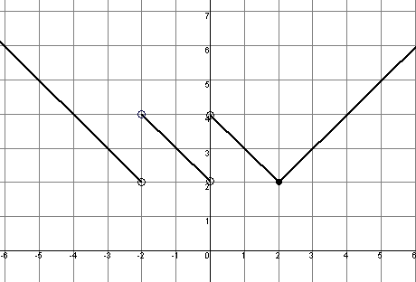
  - Задана функція може бути перетворена до такого вигляду:
$y=[\begin{matrix}−x, \text{якщо} x<−2; \\ 2−x, \text{якщо} −2<x<0; \\ 4−x, \text{якщо} 0<x<2; \\ x, \text{якщо} x≥2\text{.}\end{matrix}$ Графік зображено на малюнку:

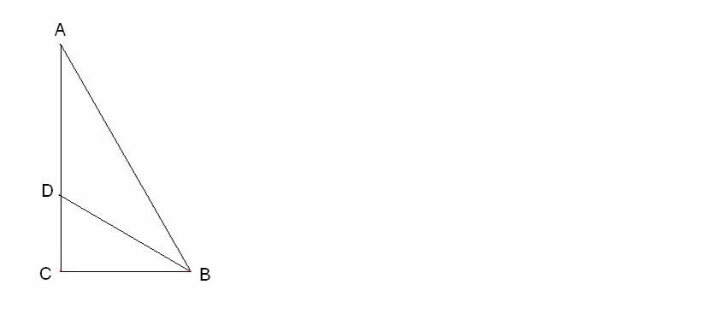
3.Нехай в $Δ\text{ABC} ∠A={\text{30}}^{∘}$, $\text{BD}−$бісектриса кута В, тобто $∠\text{CBD}\text{=∠}\text{ABD}={\text{30}}^{∘}$, тоді $Δ\text{ADB}−$рівнобічний і $\text{DB}=\text{AD}$. З $Δ\text{CDB}:\text{DB}=2⋅\text{CD},$ тому $\text{AC}=\text{AD}+\text{DC}=2\text{CD}+\text{CD}=3\text{CD}=\text{12}$см, $\text{CD}=4$см, $\text{BD}=8$см
Відповідь: 8см.

3.Нехай $\text{2011}=n$, тоді $\text{2012}=n+1$. $n^{2}+{\left(n+1\right)}^{2}+{\left(n\left(n+1\right)\right)}^{2}=$ $n^{2}+n^{2}+2n+1+{\left(n^{2}+n\right)}^{2}=$ ${\left(n^{2}+n\right)}^{2}+2\left(n^{2}+n\right)+1=$ ${\left(n^{2}+n+1\right)}^{2}$.
Відповідь: Так.

4.Розклавши на множники подану суму $n^{5}−5n^{3}+4n=\left(n−2\right)\left(n−1\right)n\left(n+1\right)\left(n+2\right)$, отримаємо добуток п’яти послідовних чисел. Серед трьох послідовних чисел одне ділиться на 3, тому і добуток ділиться на 3, одне з чотирьох послідовних чисел ділиться на 2, а одне на 4, тому їх добуток ділиться на 8. Серед п’яти послідовних чисел одне ділиться на 5. Тому добуток всіх чисел ділиться на $3⋅5⋅8=\text{120}$.

9 клас

  - Нехай $a−$перше число, $b−$друге число. Тоді розглянемо ряд, який утворюють ці числа: $a, b, b−a, −a, −b, a−b, a, b, \text{.}\text{.}\text{.}$Сума перших шістьох чисел дорівнює нулю. Оскільки $\text{2011}=6⋅\text{335}+1$, то останнє число дорівнює $a=\text{2012}$. Тому сума всіх чисел дорівнює 2012.
Відповідь: 2012.
2.Нехай $r−$радіус вписаного кола, тоді катети трикутника дорівнюватимуть $a+r$ та $b+r$, площа трикутника $S=\frac{1}{2}\left(a+r\right)\left(b+r\right)=\frac{1}{2}\left(\text{ab}+\left(a+b\right)r+r^{2}\right)$. За теоремою Піфагора ${\left(a+r\right)}^{2}+{\left(b+r\right)}^{2}={\left(a+b\right)}^{2}$, звідки $\left(a+b\right)r+r^{2}=\text{ab}$. Отже, $S=\frac{1}{2}\left(\text{ab}+\text{ab}\right)=\text{ab}$.
Відповідь: $S=\text{ab}$.
3. З умови випливає: $\left\{\begin{matrix}\frac{x+y}{\text{xy}}=\frac{3}{8}, \\ \frac{y+z}{\text{yz}}=\frac{8}{\text{12}}, \\ \frac{x+z}{\text{xz}}=\frac{7}{\text{24}}\text{.}\end{matrix}\right.$ $\left\{\begin{matrix}\frac{1}{x}+\frac{1}{y}=\frac{3}{8}, \\ \frac{1}{y}+\frac{1}{z}=\frac{5}{\text{12}}, \\ \frac{1}{x}+\frac{1}{y}=\frac{7}{\text{24}};\end{matrix}\right.$$⇒$ $2\left(\frac{1}{x}+\frac{1}{y}+\frac{1}{z}\right)=\frac{\text{13}}{\text{12}},$ $\left(\frac{1}{x}+\frac{1}{y}+\frac{1}{z}\right)=\frac{\text{13}}{\text{24}},$ $\frac{1}{x}=\frac{\text{13}}{\text{24}}−\left(\frac{1}{y}+\frac{1}{z}\right)=\frac{\text{13}}{\text{24}}−\frac{5}{\text{12}}=\frac{3}{\text{24}} ⇒ x=8$. Аналогічно $y=4, z=6\text{.}$
Відповідь: $x=8, y=4, z=6\text{.}$
4.Спростимо вигляд функції: $y=\left|2+x\right|−\left|2−x\right|$ $⇒$ $[\begin{matrix}\left\{\begin{matrix}x<−2, \\ y=−4;\end{matrix}\right. \\ \left\{\begin{matrix}−2≤x<2, \\ y=2x;\end{matrix}\right. \\ \left\{\begin{matrix}x≥2, \\ y=4\end{matrix}\right.\end{matrix}$
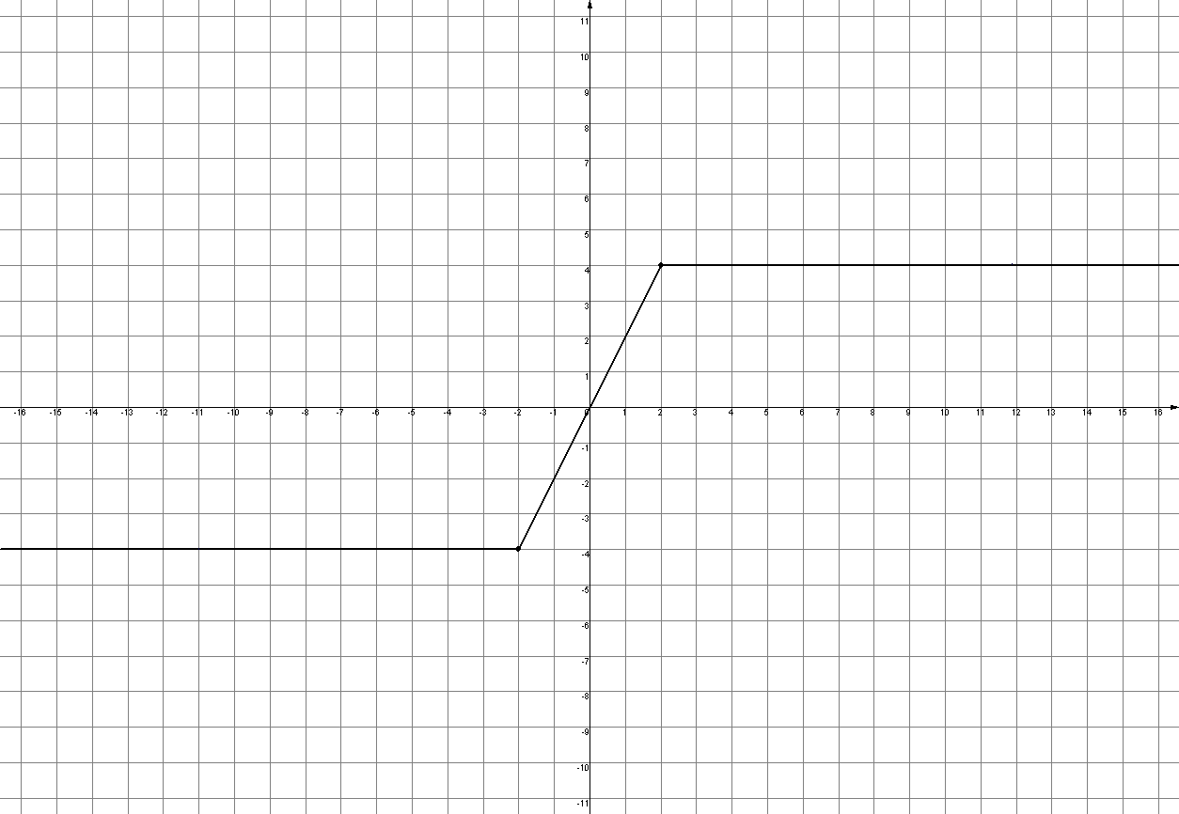
5. За умовами задачі складемо систему рівнянь: $\left\{\begin{matrix}\overline{\text{ab}}+\text{11}=a^{2}+b^{2}, \\ \overline{\text{ab}}=2\text{ab}+5;\end{matrix}\right.$ $\left\{\begin{matrix}\text{10}a+b+\text{11}=a^{2}+b^{2}, \\ \text{10}a+b=2\text{ab}+5;\end{matrix}\right.$$⇒$$a^{2}+b^{2}−2\text{ab}−5−\text{11}=0,$ ${\left(a−b\right)}^{2}=\text{16},$ $a−b=±4,$ $[\begin{matrix}a=b+4, \\ a=b−4;\end{matrix}$ $⇒$ $[\begin{matrix}\text{10}\left(b+4\right)+b=2\left(b+4\right)⋅b+5, \\ \text{10}\left(b−4\right)+b=2\left(b−4\right)⋅b+5;\end{matrix}$ $⇒$ $b_{1}=−\frac{\text{14}}{4}; b_{2}=5, b_{3}=4,5; b_{4}=5\text{.}$ Звідси $[\begin{matrix}a=9, \\ a=1\text{.}\end{matrix}$
Відповідь: 95; 15.

10 клас

  - Нехай $v_{1}$ та $v_{2}$ - швидкості пішоходів, $S−$відстань $\text{AB}$, $x$ км залишиться другому пішоходу пройти після того, як перший закінчить перехід, тоді: $\left\{\begin{matrix}\frac{S⋅v_{2}}{2v_{1}}+\text{24}=S, \\ \frac{S⋅v_{1}}{2v_{2}}+\text{15}=S;\end{matrix}\right.$ нехай $u=\frac{v_{1}}{v_{2}}$, тоді $\left\{\begin{matrix}\text{24}=S\left(1−\frac{1}{2u}\right), \\ \text{15}=S\left(1−\frac{u}{2}\right);\end{matrix}\right.$ розділивши друге рівняння на перше, отримаємо: $\frac{1−\frac{u}{2}}{1−\frac{1}{2u}}=\frac{\text{15}}{\text{24}}=\frac{5}{8}$, звідки $u=−\frac{1}{2}$, або $u=\frac{5}{4}$. З другого рівняння $\text{15}=S\left(1−\frac{5}{8}\right)$, $S=\text{40}$. Оскільки $\frac{{\text{Sv}}_{2}}{v_{1}}+x=S$, отримаємо: $\text{40}⋅\frac{1}{u}+x=\text{40}$, звідки $x=8$.
Відповідь: 8 км.
2. Нехай $\sqrt{x^{2}+1}=a, \sqrt[3]{8−x^{2}}=b$, тоді рівняння рівносильне системі $\left\{\begin{matrix}a+b=3, \\ a^{2}+b^{3}=9;\end{matrix}\right.$ $\left\{\begin{matrix}a=3−b, \\ b\left(b^{2}+b−6\right)=0;\end{matrix}\right.$ $⇒$ $⇒$ $[\begin{matrix}8−x^{2}=0, \\ 8−x^{2}=−\text{27}, \\ 8−x^{2}=8;\end{matrix}$ $⇒$ $[\begin{matrix}x=±2\sqrt{2}, \\ x=±\sqrt{\text{35}}, \\ x=0\text{.}\end{matrix}$
Відповідь: $0; ±2\sqrt{2}; ±\sqrt{\text{35}}\text{.}$
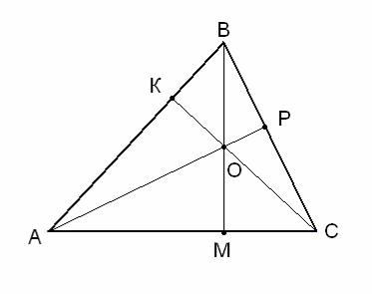
3. Нехай $\text{AO}:\text{OP}=2 : 1 ,$ $\text{BO}=\text{OM},$ тоді $S_{\text{OBC}} : S_{\text{ABC}}=\text{OP} : \text{AP}=1 : 3$, $S_{\text{OBC}}=\frac{1}{3}S_{\text{ABC}}$.
$S_{\text{AOC}}:S_{\text{ABC}}=\text{OM}:\text{BM}=1 : 2$, $S_{\text{AOC}}=\frac{1}{2}S_{\text{ABC}}$. $S_{\text{AOB}}=S_{\text{ABC}}−S_{\text{OBC}}−S_{\text{AOC}}=$ $=\left(1−\frac{1}{3}−\frac{1}{2}\right)S_{\text{ABC}}=\frac{1}{6}S_{\text{ABC}}$. $⇒$ $\text{OK}:\text{CK}=S_{\text{AOB}}:S_{\text{ABC}}=1 : 6$, тоді $\text{CO}:\text{OK}=5 : 1$.
Відповідь: 5 :1.

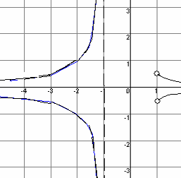
4. $D\left(y\right)=\left(−∞;−1\right)∪\left(1;+∞\right)$ $\left|y\right|=\frac{\left|x−1\right|}{x^{2}−1}$ $⇒$ $[\begin{matrix}\left\{\begin{matrix}x>1, \\ \left|y\right|=\frac{1}{x+1};\end{matrix}\right. \\ \left\{\begin{matrix}x<1, \\ \left|y\right|=−\frac{1}{x+1};\end{matrix}\right.\end{matrix}$

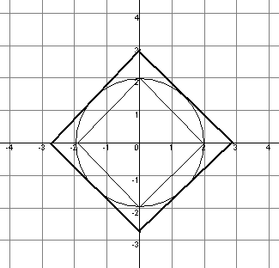
5.Легко помітити, що при $a≤0$ система не має розв’язку. При графіком першого рівняння є квадрат з вершинами в точках $\left(0;a\right), \left(a;0\right), \left(−a;0\right), \left(0;−a\right)$. Графіком другого рівняння є коло радіуса 2 з центром в точці $\left(0;0\right)$. При $a<2$ квадрат не перетинає коло, тому розв’язків немає. При $a=2$ система має 4 розв’язки (квадрат вписаний у коло). При $a=2\sqrt{2}$ (квадрат описаний навколо кола) – система має 4 розв’язки. При $2<a<2\sqrt{2}$ система має 8 розв’язків (квадрат перетинає коло в 8 точках). При $a>2\sqrt{2}$ квадрат і коло не перетинаються, тобто система не має розв’язків.
Відповідь: Якщо $a∈\left(−∞;2\right)∪\left(2\sqrt{2};+∞\right) −$ розв’язків немає, якщо $a∈\left\{2; 2\sqrt{2}\right\} −$ 4 розв’язки, якщо $a∈\left(2; 2\sqrt{2}\right) −$ 8 розв’язків.

11 клас

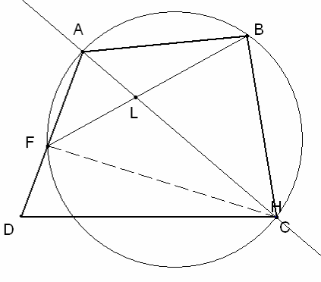
1. Оскільки $Δ\text{ACD}−$ рівнобічний, то $\text{CF}⊥\text{AD}$, тому навколо точок $A, B, C, F$ можна описати коло. Отже, $∠\text{AFB}\text{=∠}\text{ACB}=α$. В $Δ\text{FLC}:$ $∠\text{LFC}={\text{90}}^{∘}−α;$ $∠\text{FCL}=\frac{α}{2}$, $∠\text{FLC}={\text{90}}^{∘}+\frac{α}{2}$, $∠\text{BLC}={\text{90}}^{∘}−\frac{α}{2}$. Оскільки $∠\text{CFB}\text{=∠}\text{CAB}={\text{90}}^{∘}−α$, то $∠\text{LBC}={\text{90}}^{∘}−∠\text{ABL}={\text{90}}^{∘}−\frac{α}{2}$ $⇒$ $∠\text{BLC}\text{=∠}\text{LBC}$ $⇒$ $\text{BC}=\text{LC}$.

2.Оцінимо ліву частину нерівності: $\frac{1}{1!}+\frac{1}{2!}+\frac{1}{3!}+\text{.}\text{.}\text{.}+\frac{1}{n!}≤1+\frac{1}{1⋅2}+\frac{1}{2⋅3}+\frac{1}{3⋅4}+\text{.}\text{.}\text{.}+\frac{1}{\left(n−1\right)n}=$$1+\left(1−\frac{1}{2}\right)+\left(\frac{1}{2}−\frac{1}{3}\right)+\left(\frac{1}{3}−\frac{1}{4}\right)+\text{.}\text{.}\text{.}+$ $+\left(\frac{1}{n−1}−\frac{1}{n}\right)=2−\frac{1}{n}=\frac{2n−1}{n}$.

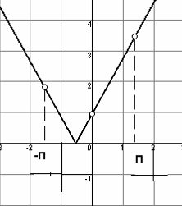
3.Якщо спрости вигляд функції, отримаємо: $y=\left(\sqrt{{\text{sin}}^{2}x}⋅\sqrt{\frac{1}{{\text{sin}}^{2}x}}\right)⋅\sqrt{{\left(2x+1\right)}^{2}}$ $⇒$ $y=\left|\text{sin}x\right|\frac{1}{\left|\text{sin}x\right|}⋅\left|2x+1\right|$. Якщо $x≠πn, n∈Z$, то $y=\left|2x+1\right|$.

4. $x^{2}−{\text{sin}}^{2}y=2x\text{cos}y−1−y^{2}$ $⇒$ $x^{2}−2x\text{cos}y+1−{\text{sin}}^{2}y+y^{2}=0;$ $⇒$$x^{2}−2x\text{cos}y+{\text{cos}}^{2}y+y^{2}=0;$ $⇒ {\left(x−\text{cos}y\right)}^{2}+y^{2}=0;$ $⇒$ $\left\{\begin{matrix}x−\text{cos}y=0, \\ y=0;\end{matrix}\right.$ $⇒$ $\left\{\begin{matrix}x=1, \\ y=0\text{.}\end{matrix}\right.$
Відповідь: $x=1, y=0\text{.}$

5.Нехай $V−$початковий об’єм сосуду, тоді $\frac{V}{\text{10}}−$об’єм спиту в сосуді. Коли відлили $\frac{V}{3}$, то в тому розчині, що залишився об’єм спирту складає $\frac{2V}{\text{30}}$. Після доливання води об’єм розчину став $\frac{5V}{6}$ та в ньому спирту залишився той самий об’єм $\frac{2V}{\text{30}}$, що складає $\frac{\frac{2V}{\text{30}}⋅\text{100}}{\frac{5V}{6}}\text{\%}=8\text{\%}$
Відповідь: 8%.

